中华人民共和国国家标准
通用商品条码 GB 12904—2003
(代替 GB 12904-1998)
Bar code for commodity
前 言
本标准中第4.1条、第4.2条、第4.4.1.2条和第9章为强制性的,其余为推荐性的.附录C的第C.1条和C.5条为强制性的.
本标准与国际标准ISO/IEC 15420:2000《信息技术 自动识别与数据采集技术条码符号规范EAN/UPC》的一致性程度为非等效.本标准根据ISO/IEC 15420:2000重新起草,并参考《EAN·UCC通用规范》(2002年版),并结合我国的实际情况对GB12904-1998《商品条码》国家标准进行了修订.本标准在技术内容上符合国际标准和国际规范的技术要求,同时也保证在我国应用的可行性和实用性.
本标准代替GB12904-1998《商品条码》.本标准与GB 12904-1998相比主要变化如下:
--原标准为全文强制,本标准改为部分条款强制.
--将原标准第3章中"商品条码"、 "前置码"的定义进行了修改,并删去了"前置码"、 "商品消费单元"、"标准版商品条码"、"缩短版商品条码"和"原版胶片条宽减少量"的术语及其定义,增加了"商品标识代码"、"商品项目"、"EAN-13商品条码"、"UPC-A商品条码"、和"UPC-E商品条码"的术语及其定义.
--取消原标准第4章"商品条码的代码结构"的内容,改为"商品标识代码",对原内容进行调整,增加了第4.4条"编码原则".
--对原标准第5.1.9条"供人识别字符"增加了ISO/IEC 15420:2000的相关技术要求.
--在原标准第6章的内容基础上进行结构调整,并增加了第6.3条"码制标识符".
--取消原标准第7章"商品条码的名义尺寸"的内容,改为"符号尺寸与颜色搭配".对原标准第7.1.2条"条码字符的尺寸"进行了补充说明,将原标准表5中的"条码长度"改为"条码符号长度",并对图12与图13的尺寸标注做了相应修改,增加了第7.2条"符号的颜色搭配"和第7.3条"符号的识读与印制"的内容.
-取消原标准第8章"商品条码的技术要求"的内容,改为"符号等级".将原标准第8.2条"条码符号一致性"和第8.3条"空白区"的内容移至第9章,原标准第8.5.2.1条"单项允许偏差要求"和第8.6条"条码符号的光学特性"的主要内容移至新增加的附录G"商品条码的印制过程质量控制技术要求".删去了原标准第8章的其他内容.
--取消原第9章"商品条码的印刷厚度"的内容,改为"符号质量及判定规则".
--增加了第10章"符号的选用原则".
--增加附录D"商品条的码制标识符"、附录E"商品条码的识读和印制指南"、附录F"商品条码的参考译码算法"、附录G"商品条码印制过程质量控制技术要求".删去原标准中的附录B、附录C,将原标准附录D"EAN已分配给编码组织的前缀码"改为附录A"EAN已分配的前缀码"并进行了内容更新,将原标准的附录E"UPC条码"改为附录C"UPC商品条码",并对附录C的内容进行了修改.
本标准的附录A、附录B、附录C、附录D、附录F为规范性附录,附录E、附录G为资料性附录.
本标准由中国物品编码中心提出并归口.
根据国务院标准化行政主管部门的授权,本标准由中国物品编码中心负责组织实施,并由其作为我国商品条码的维护机构.
本标准为第一次修订。
1 范围
本标准规定了通用商品条码的编码、结构、尺寸、颜色、技术要求及质量判定规则。
本标准适用于商品消费单元的条码标识。
2 规范引用文件
下列文件中的条款通过本标准的引用而成为本标准的条款。凡是注日期的引用文件，其随后所有的修改单（不包括勘误的内容）或修订版均不适用于本标准，然而，鼓励根据本标准达成协议的各方研究是否可使用这些文件的最新版本。凡是不注日期的引用文件，其最新版本适用于本标准。
GB/T 12508-1990 光学识别用字母数字字符集 第二部分：OCR-B字符集印刷图象的形状和尺寸 （GB/T 12508-1990，eqv ISO 1073-2:1976）
GB/T 12905 条码术语
GB/T 18348-2001 商品条码符印制质量的检验
ISO/IEC 646 信息技术 用于信息交换的ISO 7-bit 编码字符集 ISO/IEC 15424 信息技术 自动识别与数据采集技术 数据载体标识符（包括码制标识符）
3 术语和定义
GB/T 12905中确立的以及下列术语和定义适用于本标准。
3.1
商品标识代码 identification code for commodity
由国际物品编码协会（EAN）和统一代三委员会（UCC）规定的、用于标识商品的一组数字，包括EAN/UCC-13、EAN/UCC-8 和UCC-12代码。
3.2
标准版商品条码 bar code for commodity
由国际物品编码协会（EAN）和统一代三委员会（UCC）规定的、用于表示商品标识代码（3.1）的条码，包括EAN商品商品条码（EAN-13 商品条码（3.2.1）和EAN-8 商品条码（3.2.2）和 UPC 商品条码（UPC-A 商品条码(3.2.3)和UPC-E 商品条码（3.2.4））。
注：UPC为Uniform Product Code(通用产品代码)的英文缩写。
3.2.1
EAN-13商品条码 EAN-13 bar code for commodity
标准版EAN商品条码
用于表示EAN/UCC-13代码的商品条码
3.2.2
EAN-8商品条码 EAN-8 bar code for commodity
缩短版EAN商品
用于表示EAN/UCC-8代码的商品条码(3.2)
3.2.3
UPC—A 商品条码 UPC-A bar code for commodity
标准版 UPC 商品条码
用于表示UCC-12 代码的商品条码（3.2）。
3.2.4
UPC-E 商品条码 UPC-E bar code for commodity
缩短版UPC 商品条码
用于表示按一定规则压缩的UCC-12代码的商品条码（3.2）。
3.3
商品项目 commodity item
按商品的基本特征而划分的群类。
3.4
前置码 the leftmost position number
EAN/UCC-13代码中最左侧的一位数字代码。
4 商品标识代码
4.1 EAN/UCC-13 代码
EAN/UCC-13代码由13位数字组成，分三种结构，其结构如下：
结构种类 | 厂商识别代码 | 商品项目代码 | 校验码
结构一 | X₁₃X₁₂X₁₁X₁₀X₉X₈X₇ | X₆X₅X₄X₃X₂ | X₁
结构二 | X₁₃X₁₂X₁₁X₁₀X₉X₈X₇X₆ | X₅X₄X₃X₂ | X₁
结构三 | X₁₃X₁₂X₁₁X₁₀X₉X₈X₇X₆X₅ | X₄X₃X₂ | X₁
4.1.1 前缀码
前缀码由2-3位数字（X13X12或X13X12X11）组成，是EAN分配给国家（或地区）编码组织1）的代码。前缀码由EAN统一分配和管理，见附录A。EAN分配给中国物品编码中心的前缀码由3位数字（X13X12X11）组成。
4.1.2 厂商识别代码
厂商识别代码由中国物品编码中心负责分配和管理，由7-9位数字组成。
4.1.3 商品项目代码
商品项目代码由厂商负责编制，由5-3位数字组成。
4.1.4 校验码
校验码为1位数字，校验码的计算方法见附录B。
4.2 EAN/UCC-8代码
EAN/UCC-8代码代码由8位数字组成，其结构如下：
商品项目识别代码 | 校验码
X8X7X₆X₅X₄X₃X₂ | X1
1）中国物品编码中心是经国务院批准成立的，负责统一组织、协调、管理我国条码工作，研究推广条码技术的专门机构。1991年，该组织代表我国加入国际物品编码协会。
4.2.1 商品项目识别代码
商品项目识别代码由中国物品编码中心负责分配和管理，由7位数字组成。
4.2.2 校验码
校验码为1位数字，校验码的计算方法见附录B。
4.3 UCC-12代码
UCC-12代码的结构及其条码符号技术要求和判定规则见附录C。
4.4 编码原则
在编制商品标识代码时,应遵守以下基本原则。
4.4.1 唯一性原则
4.4.1.1 对同一商品项目的商品应分配相同的商品标识代码。基本特征相同的商品视为同一商品项目,基本特征不同的商品视为不同的商品项目。
注:商品的基本特征主要包括商品名称、商标、种类、规格、数量、包装类型等。
4.4.1.2 对不同商品项目的商品应分配不同的商品标识代码。
4.4.2 无含义性原则
商品标识代码中的每一位数字不表示任何与商品有关的特定信息。
4.4.3 稳定性原则
商品标识代码一旦分配,若商品的基本特征没有发生变化,就应保持不变。
5 符号结构
5.1 EAN-13商品条码的符号结构
EAN-13商品条码由左侧空白区、起始符、左侧数据符、中间分隔符、右侧数据符、校验符、终止符、右侧空白区及供人识别字符组成。见图1和图2。
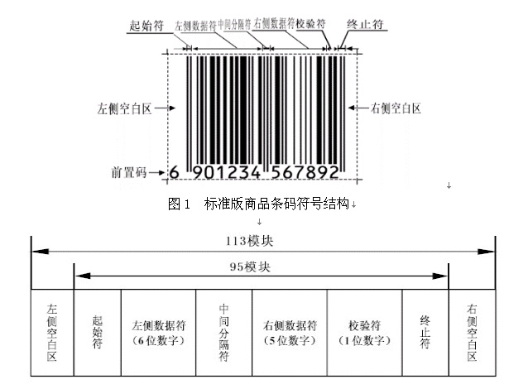
图2 标准版商品条码符号构成示意图
5.1.1 左侧空白区
位于条码符号最左侧的与空的反射率相同的区域,其最小宽度为11个模块宽。
5.1.2 起始符
位于条码符号左侧空白区的右侧,表示信息开始的特殊符号,由3个模块组成。
5.1.3 左侧数据符
位于起始符号右侧,是平分字符的特殊符号,由5个模块组成。
5.1.4 中间分隔符
位于左侧数据符的右侧,是平分条码字符的特殊符号,由5个模块组成。
5.1.5 右侧数据符
位于中间分隔符右侧,表示5位数字信息的一组条码字符,由35个模块组成。
5.1.6 校验符
位于右侧数据符的右侧,表示校验码的条码字符,由7个模块组成。
5.1.7 终止符
位于条码符号校验符的右侧,表示信息结束的特殊符号,由3个模块组成。
5.1.8 右侧空白区
位于条码符号最右侧的与空的反射率相同的区域,其最小宽度为7个模块宽。为保护右侧空白区的宽度,可在条码符号右下角加">"符号, "<"符号的位置见图3。
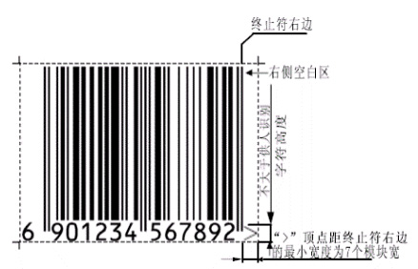
图3标准版条码符号右空白区中“>”的位置及尺寸
5.1.9 供人识别字符
位于条码符号的下方,与条码相对应的13位数字。供人识别字符优先选用GB/T 12508中规定的OCR-B字符集;字符顶部和条码字符底部的最小距离为0.5个模块宽。EAN-13商品条码供人识别字符中的前置码印制在条码符号起始符的左侧。
5.2 EAN-8商品条码的符号结构
EAN-8商品条码由左侧空白区、起始符、左侧数据符、中间分隔符、右侧数据符、校验符、终止符、右侧空白区及供人识别字符组成,见图4和图5。
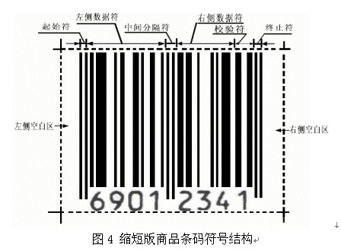

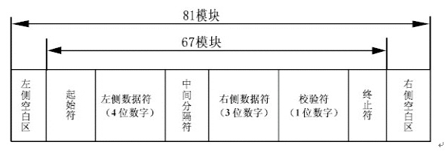
图5 缩短版商品条码符号构成示意图
5.2.1 EAN-8商品条码的起始符、中间分隔符、校验符、终止符的结构同EAN-13商品条码。
5.2.2 EAN-8 商品条码左侧空白区与右侧空白区的最小宽度均为7个模块宽。为保护左右侧空白区的宽度,可在条码符号左下角加"<"符号,在条码符号右下角加">"符号, "<"和">"符号的位置见图6。
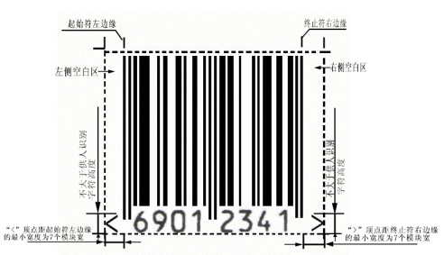
图6 缩短版条码符号空白区中“<”“>”的位置及尺寸
5.2.3 左侧数据符表示4位信息,由28个模块组成。
5.2.4 右侧数据符表示3位数字信息,由21个模块组成。
5.2.5 供人识别字符是与条码相对应的8位数字,位于条码符号的下方。6. 符号表示
6.1 商品条码字符集的二进制表示
商品条码字符集包括A子集、B子集和C子集。每个条码字符由2个"条"和2个"空"构成。每个"条"或"空"由1～4个模块组成,每个条码字符的总模块数为7。用二进制"1"表示"条"的模块,用二进制"0"表示"空"的模块,见图7。条码字符集可表示0～9共10个数字字符。商品条码字符集的二进制表示见表1和图8
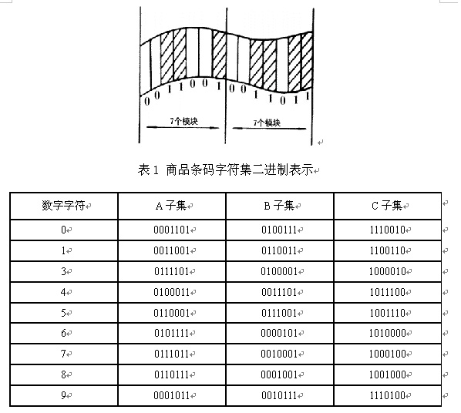

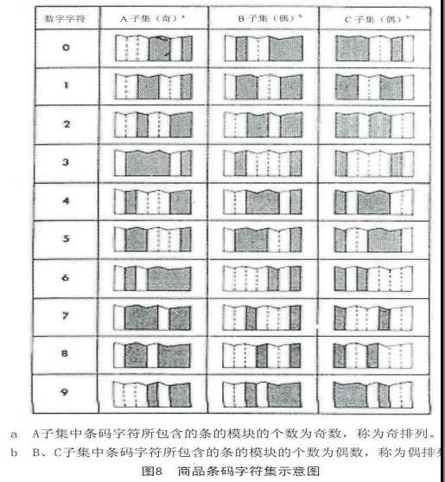
6.2 EAN商品条码的符号表示
6.2.1 起始符、终止符
起始符、终止符的二进制表示都为"101",见图9。
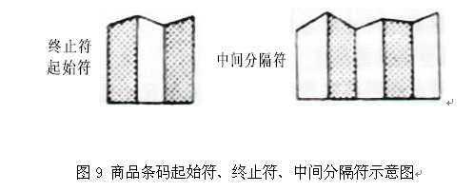
6.2.3.1 前置码不包括在左侧数据符内,不用条码字符表示。
6.2.3.2 左侧数据符选用A、B子集进行二进制表示且取决于前置码的数值,见表2。
示例:确定一个EAN/UCC-13代码6901234567892的左侧数据符的二进制表示。
第一步:根据表2可查得:前置码为"6"的左侧数据符所选用的商品条码字符集依次排列为ABBBAA。
第二步:根据表1可查得:左侧数据符"901234"的二进制表示,见表3。
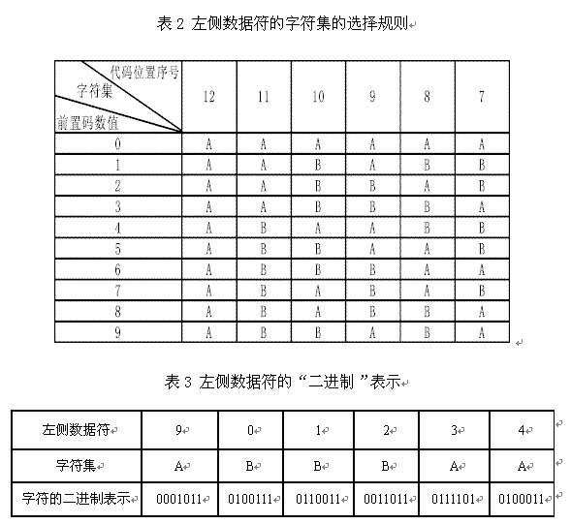
6.2.3.3 右侧数据符及校验符均用C子集表示。
6.2.4 EAN-8商品条码的数据符及校验符
左侧数据符用A子集表示:右侧数据符和校验符C子集表示。
6.3 码制标识符
商品条的码制标识符为]Em,见附录D。
7 符号尺寸与颜色搭配
7.1 符号尺寸
7.1.1 模块的尺寸
当放大系数为1.00时，商品条码的模块宽度为0.330mm。
7.1.2 条码字符的尺寸
当放大系数为1.00时，商品条码字符集中每个字符的各部分尺寸见图10。其中,1、2、7、8条码字符条空的宽度尺寸应进行适当调整,以提高识读设备对条码符号的识读性能,调整量为一个模块宽度尺寸的1/13,见表4。
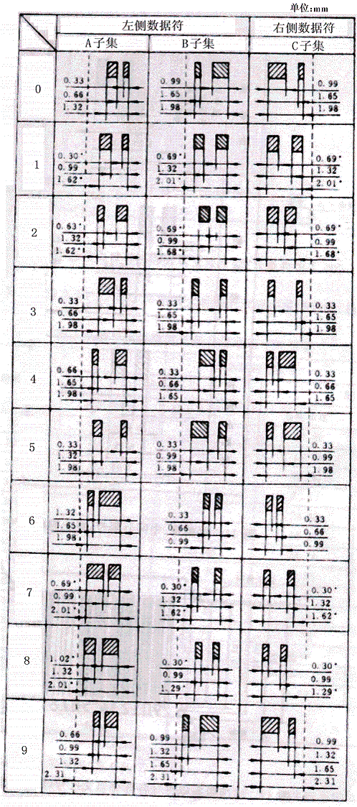
图 10 条码字符的尺寸
表4 条码字符1，2，7，8条空宽度的调整量
字符值 | A 子集 |  | B 子集或C子集
字符值 | 条 | 空 | 条 | 空
1 | -0.025 | +0.025 | +0.025 | -0.025
2 | -0.025 | +0.025 | +0.025 | -0.025
7 | +0.025 | -0.025 | -0.025 | +0.025
8 | +0.025 | -0.025 | -0.025 | +0.025
7.1.3 空白区宽度尺寸
当放大系数为1.00时，EAN-13商品条码的左右侧空白区最小宽度尺寸分别为3.63mm和2.31mm，EAN-8商品条码的左右侧空白区最小宽度尺寸均为2.31mm。
7.1.4 起始符、中间分隔符、终止符的尺寸
当放大系数为1.00时，EAN商品条码起始符、中间分隔符、终止符的尺寸见图11。
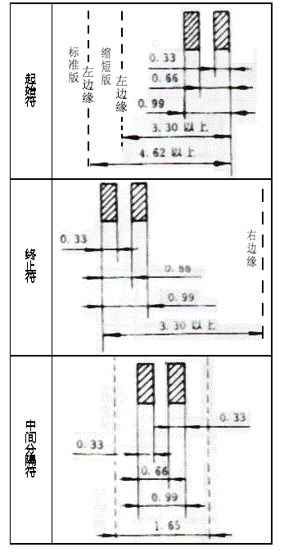
图11 起始符、中间分隔符、终止符的尺寸
7.1.5 供人识别字符的尺寸
当放大系数为1.00时，供人识别字符的高度为2.75mm。
7.1.6 EAN-13商品条码的符号尺寸
当放大系数为1.00时，EAN-13商品条码的符号尺寸见图12。
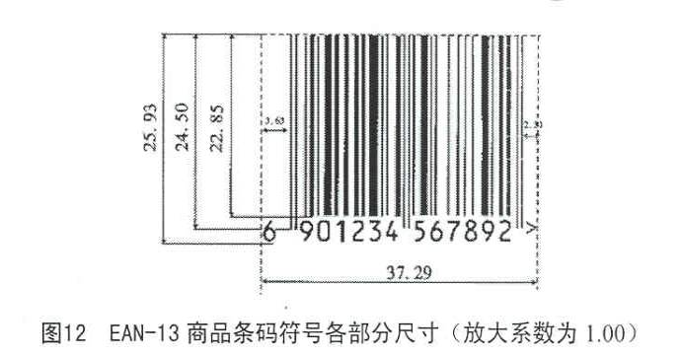
7.1.7 EAN-8商品条码的符号尺寸
当放大系数为1.00时,EAN-8商品条码的尺寸见图13。
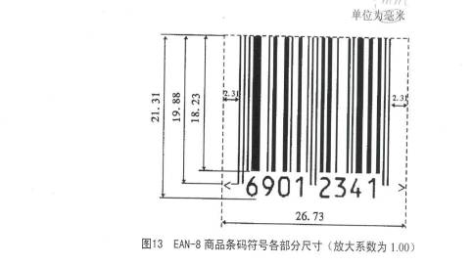
7.1.8 符号尺寸与放大系数
商品条码的放大系数为0.80～2.00,条码符号随放大系数的变化而放大或缩小。由于条商的截短会影响条码的符号的识读,因此不应随意截短条高。不同放大系数所对应的模块宽度、EAN商品条码的主要尺寸见表5。
单位：mm
表5 放大系数与模块宽度及EAN商品条码符号主要尺寸对照表 mm
放大系数 | 模块宽度 | 条码符号尺寸
放大系数 | 模块宽度 | 标准版 |  |  | 缩短版
放大系数 | 模块宽度 | 条码符号长度a | 条高b | 条码符号高度^{c} | 条码符号高度a | 条高b | 条码符号高度^{c}
0.80 | 0.264 | 29.83 | 18.28 | 20.74 | 21.38 | 14.58 | 17.05
0.85 | 0.281 | 31.70 | 19.42 | 22.04 | 22.72 | 15.50 | 18.11
0.90 | 0.297 | 33.56 | 20.57 | 23.34 | 24.06 | 16.41 | 19.18
1.00 | 0.330 | 37.29 | 22.85 | 25.93 | 26.73 | 18.23 | 21.31
1.10 | 0.363 | 41.01 | 25.14 | 28.52 | 29.40 | 20.05 | 23.44
1.20 | 0.396 | 44.75 | 27.42 | 31.12 | 32.08 | 21.88 | 25.57
1.30 | 0.429 | 48.48 | 29.71 | 33.71 | 34.75 | 23.70 | 27.70
1.40 | 0.462 | 52.21 | 31.99 | 36.30 | 37.42 | 25.52 | 29.83
1.50 | 0.495 | 55.94 | 34.28 | 38.90 | 40.10 | 27.35 | 31.97
1.60 | 0.528 | 59.66 | 36.56 | 41.49 | 42.77 | 29.17 | 34.10
1.70 | 0.561 | 63.39 | 38.85 | 44.08 | 45.44 | 30.99 | 36.23
1.80 | 0.594 | 67.12 | 41.13 | 46.67 | 48.11 | 32.81 | 38.36
1.90 | 0.627 | 70.85 | 43.42 | 49.27 | 50.79 | 34.64 | 40.49
2.00 | 0.660 | 74.58 | 45.70 | 51.86 | 53.46 | 36.46 | 42.62
a 条码符号长度为从条码起始符左边缘到终止符右边缘的距离以及左、右侧空白区的最小宽度之和。
b 条高为条码的短条高度。
c 条码符号高度为条的上端到供人识别字符下端的距离。
7.2 符号的颜色搭配
商品条码的识读是通过分辨条空的边界和宽窄来实现的,因此,要求条与空的颜色反差越大越好。
条色应采用深色,空色应采用浅色。白色作空,黑色作条是较理想的颜色搭配。通常条码符号的条空颜色选择见表6和附录G的G.2。
表6 条码符号条空颜色搭配参考表
序号 | 空色 | 条色 | 能否采用 | 序号 | 空色 | 条色 | 能否条用
1 | 白色 | 黑色 | √ | 17 | 红色 | 深棕色 | √
2 | 白色 | 蓝色 | √ | 18 | 黄色 | 黑色 | √
3 | 白色 | 绿色 | √ | 19 | 黄色 |  | √
4 | 白色 | 深棕色 | √ | 20 | 黄色 | 绿色 | √
5 | 白色 | 黄色 | × | 21 | 黄色 | 深棕色 | √
6 | 白色 | 橙色 | × | 22 | 亮绿 | 红色 | ×
7 | 白色 | 红色 | × | 23 | 亮绿 | 黑色 | ×
8 | 白色 | 浅棕色 | × | 24 | 暗绿 | 黑色 | ×
9 | 白色 | 金色 | × | 25 | 暗绿 | 蓝色 | ×
10 | 橙色 | 黑色 | √ | 26 | 蓝色 | 红色 | ×
11 | 橙色 | 蓝色 | √ | 27 | 蓝色 | 黑色 | ×
12 | 橙色 | 绿色 | √ | 28 | 金色 | 黑色 | ×
13 | 橙色 | 深棕色 | √ | 29 | 金色 | 橙色 | ×
14 | 红色 | 黑色 | √ | 30 | 金色 | 红色 | ×
15 | 红色 | 蓝色 | √ | 31 | 深棕色 | 黑色 | ×
16 | 红色 | 绿色 | √ | 32 | 浅棕色 | 红色 | ×
注1：“√”表示难采用；“×”表示不能采用
注2：此表仅供条码符号设计者参考，条空颜色搭配是否合格还应满足8.1.3和9.1.1的要求。
7.3 符号的识读与印制
商品条码的识读与印制参见附录E。
8 符号等级
8.1 符号的质量参数及分级
8.1.1 译码正确性
商品条码译码正确性的分级见GB/T 18348-2001 第7.4条。采用的参考译码算法见附录F。
8.1.2 可译码度
商品条码可译码度的计算及分级见GB/T 18348-2001 第7.6条。
8.1.3 光学特性
商品条码的光学特性参数最低反射率(Rmin)、符号反差(SC)、最小边缘反差(ECmin)、调制比(MOD)、缺陷度(Defects)的确定和分级见GB/T 18348-2001 第7.5条。
8.2符号等级的确定
商品条码符号等级的确定见GB/T 18348-2001 第8章。
9 符号质量及判定规则
9.1 符号质量
9.1.1 符号等级
商品条码的符号等级不得低于1.5/670。其中,1.5为符号等级;06为测量孔径标号(测量孔为0.15mm);670(nm)为测量光波长,其允许偏差为±10nm。
注:符号等级1.5/06/670是对商品条码符号的最低质量要求,但由于商品在包装、储存、装御等过程中商品条码易受损毁,使符号等级降低,因此建议商品条码的印制质量等级不低于2.5/06/670。
9.1.2 一致性
商品条码所表示的商品识代码应与供人识别字符相同。
9.1.3 空白区宽度
空白区的宽度尺寸应不小于标准规定的空白区最小宽度尺寸(单位为mm)保留小数点后一位的值。
9.2 判定规则
EAN商品条码的质量符合4.1、4.2、4.4.1.2和9.1要求的,判定为合格。
UPC商品条码的质量判定规则见附录C的C.5。
10 符号的选用原则
10.1 通常情况下,应选用EAN商品条码来标识商品。
10.2 除下列情况可申请使用EAN-8商品条码外,应选用EAN-13商品条码。
—EAN-13商品一的印刷面积超过印刷标签最大面面积的四分之一或全部可印刷面积的八分之一时;
—印刷标签的最大面面积小于40cm2或全部可印刷面积小于80cm2时;
—产品本身是直径小于3cm的圆柱体时。
10.3 通常情况下,不选用UPC商品条码。当产品出口到北美地区并且客户指定时,才申请使用UPC商品条码。

